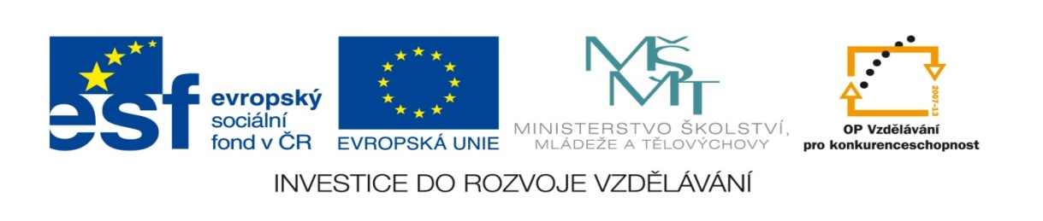

Název školy |  |  |  | ZÁKLADNÍ ŠKOLA, JIČÍN, HUSOVA 170
Číslo projektu |  |  |  | CZ.1.07/1.4.00/21.2862
Číslo a název klíčové aktivity |  |  |  | 3.2 Inovace a zkvalitnění výuky prostřednictvím ICT
Název DUM: | HYDROXYDERIVÁTY
Šablona číslo: | XIII. |  | Sada číslo: |  | 3. | Pořadové číslo DUM: | 6.
Autor: |  | Mgr. Iveta Studená
Anotace: |  | Určeno pro žáky 9. ročníku ZŠ. Pracovní list je zaměřen na zopakování učiva o hydroxyderivátech.
Očekávaný výstup: |  | Žáci poznají hydroxyderiváty mezi ostatními sloučeninami, umí přiřadit správně vzorec a jejich název. Znají využití alkoholů a fenolů v běžném životě.
Druh učebního materiálu: |  | Pracovní list
Typická věková skupina: |  | 14 – 15 let
Klíčová slova: |  | Hydroxyderiváty, alkoholy, fenoly
Pomůcky a materiál: |  | Interaktivní tabule
Potřebný čas pro výuku DUM: |  | 25 min.
Metodické zhodnocení a popis práce s digitálním učebním materiálem:
Pracovní list je zaměřen na procvičení hydroxyderivátů. Žáci mají v prvním úkolu vybrat z mnoha uvedených sloučenin kyslíkatéderiváty. V úkolu číslo dva mají žáci rozhodnout na jaké dvě skupiny se hydroxyderiváty dělí. V úkolu číslo tři mají žáci spojit název se vzorcem.
Podle charakteristik (vlastností a využití), které jsou uvedené v úkolu číslo čtyři by žáci měli umět doplnit správný alkoholu. V posledním úkolu žáci samostatně vytvářejí k uvedeným názvům vzorce.

Vhodné je vytisknout tento pracovní list všem žákům. Poté co ho žáci samostatně vypracují ho - lze promítnout na interaktivní tabuli a všichni společně tak mohou opravit chyby, kterých se během vyplňování dopustili.
Motivací pro žáky může být to, že některé úkoly se objeví také v písemném testu. Žáci se tak na něho mohou doma lépe připravit.
Přílohy: Pracovní list, metodický list

HYDROXYDERIVÁTY
- Vybarvi kyslíkaté deriváty:
CHCl₃
HCHO
CH₃Br
CH₃NO₂
CH₃OH

- Hydroxyderiváty se dělí na dvě velké skupiny:

- Spoj správně název a vzorec:
(CH₂OH)₂
ethanol
glycerol
CH₃CH₂OH
methanol
ethylenglykol

CH₂OHCHOHCH₂OH

CH₃OH

- O kterou látku se jedná?
- Příjemně vonící, hořlavá kapalina. Vyrábí se kvašením cukrů. Využívá se při výrobě alkoholických nápojů.

- Olejovitá kapalina rozpustná ve vodě. Je hlavní složkou tuků. Využívá se při výrobě kosmetiky, bývá součástí mastí.

- Bezbarvá kapalina, jedovatá. Používá se jako složka do nemrznoucích chladících směsí.

- Napiš vzorce těchto alkoholů. Uveď, zda se jedná o jednosytný alkohol či vícesytný.
- Propanol

- Butan-1,2-diol

- Glycerol (propan-1,2,3-triol)
HYDROXYDERIVÁTY – metodický list
- Vybarvi kyslíkaté deriváty:
CH₃OH
CHCl₃
HCHO
CH₃Br
CH₃NO₂

- Hydroxyderiváty se dělí na dvě velké skupiny:

ALKOHOLY FENOLY

- Spoj správně název a vzorec:
(CH₂OH)₂
ethanol
glycerol
CH₃CH₂OH
methanol
ethylenglykol

CH₂OHCHOHCH₂OH

CH₃OH

- O kterou látku se jedná?
- Příjemně vonící, hořlavá kapalina. Vyrábí se kvašením cukrů. Využívá se při výrobě alkoholických nápojů. (Ethanol)

- Olejovitá kapalina rozpustná ve vodě. Je hlavní složkou tuků. Využívá se při výrobě kosmetiky, bývá součástí mastí. (Glycerol)

- Bezbarvá kapalina, jedovatá. Používá se jako složka do nemrznoucích chladících směsí. (Ethylenglykol)
- Napiš vzorce těchto alkoholů. Uveď, zda se jedná o jednosytný alkohol či vícesytný.
Propanol – CH₃CH₂CH₂OH
Butan-1,2-diol – CH₃OHCHOHCH₂CH₃
Glycerol (propan-1,2,3-triol) - CH₂OHCHOHCH₂OH
Použitá literatura:
ŠIBOR, Jiří; PLUCKOVÁ, Irena; MACH, Josef. Chemie - Úvod do obecné a organické chemie, biochemie a dalších chemických oborů. Brno: Nová škola s.r.o., 2011, ISBN 978-80-7289-282-2.

